 | Bu kitabın bütün hakları İlşad Özkan’a aittir. Kitabın dağıtım hizmetleri Artı Dağıtım tarafından sağlanmaktadır.  Adres: Alemdar mah. Çatalçeşme sk. Çatalçeşme Han No. 25 D. 2Cağaloğlu – İSTANBUL Telefon: 212 512 48 84 (Pbx) Fax: 212 512 09 14 e-mail: iletisim@artidagitim.com.tr
SEN BİR HARİKASIN – SAĞLIKLI YAŞAM ve İDEAL VÜCUT İÇİN BİLİMSEL FİTNESS
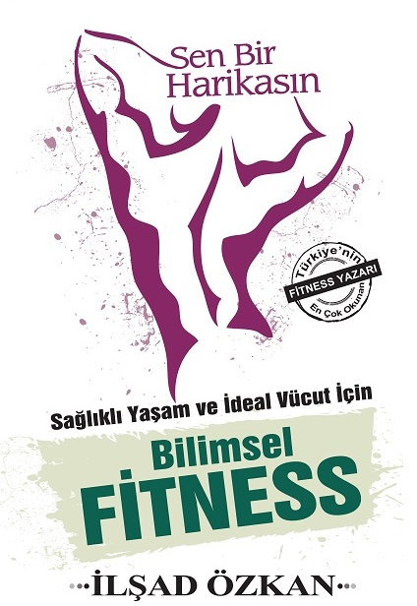 |  | Barkod | 9786056501005
 |  | ISBN | 978-605-65010-0-5
 |  | Eser Adı | Sen Bir Harikasın – Sağlıklı Yaşam ve İdeal Vücut İçin Bilimsel Fitness
 |  | Türü | Sağlıklı Yaşam
 |  | Yazar | İlşad Özkan
 |  | Editör | Meltem Yılmaz
 |  | Kapak Tasarımı | Gizem İskender
 |  | Sayfa Tasarımı | Fethullah Mercan
 |  | Kâğıt Kalitesi | Enzo
 |  | Sayfa Sayısı | 384
 |  | Ebat | 13,5 x 21 cm
 |  | Baskı Yılı | 1. Basım: Ekim, 2014
 |  | Fiyatı | 25 TL
SEN BİR HARİKASIN – SAĞLIKLI YAŞAM VE İDEAL VÜCUT İÇİN BİLİMSEL FİTNESS
Türkiye’nin en çok okunan fitness yazarı İlşad Özkan, beklenen kitabı “Sen Bir Harikasın”la okuyucunun karşısında! 2009’dan bu yana Zinde Türkiye Sağlıklı Yaşam ve Spor Dergi’sinin genel yayın yönetmenliğini yapan Özkan, bu ilk kitabında daha önce hiçbir yerde yayımlanmamış 105 farklı başlık altındaki yazısıyla fitness’a sıfırdan başlamak isteyenlere ışık tutuyor. Özkan’ın kendine has üslubuyla kaleme aldığı eserde yer alan konulardan bazıları ise şöyle:

• Çok antrenman yapmak yağlarınızı yakmakta neden ters etki gösterebilir?
• Vücutta ilk yağlanan bölgelerdeki yağlar neden en son yakılır?
• İnsülini karbonhidrat kadar protein de yükseltiyor, neden ve nasıl?
• Bilimsel olarak “mucize” öğün nedir ve ne işe yarar?
• Günlük kalori ihtiyacını bulmada en doğru yöntem nedir?
• Gerçek iştahla sahte iştahı nasıl ayırırsınız?
• Fazla kalori neden ve nasıl her zaman yağa dönüşmez?
• Yeni başlayanlar aerobik çalışmalarını nasıl “dört dörtlük” hale getirir?
• Serbest ağırlıklar neden daha fazla güçlendirir?
• Diyet lifler, çeşitleri ve önemi nedir?
• Neden sporla kilo vereceğim derken bazen kilo alırsınız?
• Protein, yağ ve karbonhidrat… Makrobesinler neden ve nasıl tüketilmeli?
• Kalori azaltmadan da kilo vermek mümkündür, neden ve nasıl?
• Kemik kalınlığınız ağırlığınızı ve görünüşünüzü nasıl etkiler, kalın kemikliler ideal vücut için ne yapmalı?
• Kötü alışkanlıklarınıza rağmen neden spor yapmalısınız?
• Pilates kasları uzatır mı? Tabii ki hayır!
• Uyurken nasıl daha fazla kalori harcarsınız?

Tüm bunlar ve çok daha fazlası en ince detaylarıyla “Sen Bir Harikasın”da!

